
SNØGG FRIIDRETT



ÅRSBERETNING
SESONGEN 2021



Årsmøte mandag 07. mars 2022

Årsberetning for Snøgg Friidrett 2021

Styret har hatt følgende sammensetning:

Leder: Anne Helle Skåre
Nestleder: Per Karlberg
Kasserer: Anders Laukvik
Sekretær: Sigrun Lie
Styremedlemmer: Tor Alfred Bredesen (Sportslig leder)
Åshild Juvang Rønningen
Ungdomsrepresentant: Sara Skarvang Helseth
Varamedlem: Tore Bredesen

Oppmann: Tore Bredesen
Regnskapsfører: Roar Uglem
Revisor: Nils Mogstad
Materialforvaltere: Roar Uglem og Anders Laukvik
Statistikkansvarlig: Tore Bredesen
Leder for Notodden-
lekenekomiteen: Stein Olav Odden
Valgkomiteen: Torleiv Berget Hedegart (Leder), Kjetil Flatland, Viktoria Lindahl,
Maria Yadollahi (vara)
Hjemmesiden: Anders Laukvik

Styrets arbeid

Styret har hatt 8 styremøter i løpet av siste periode. Møtene har vært lagt til klubbhuset på banen, samt i Idrettens Hus i Sentrumsbygg. De viktigste sakene har vært:
- Drift og vedlikehold av banen på Sport
  - Line Berget Hedegart har styrt prosjektet med utbygging av tribune. Denne ble i hovedsak ferdigstilt i 2021, med en tribunehøyde fra svingen og halvveis opp mot klubbhuset og to høyder på resten av langsiden.
  - Tribuneprosjektet henger også sammen med bygging av tidtakerbu, som endelig kom i gang høsten 2021. Arbeidet fortsetter i 2022, og forventes ferdig til Paraveka i slutten av juni 2022. Fra Snøgg Friidrett har Anders Laukvik vært en drivkraft i dette prosjektet.
- Tilrettelegging av forhold for utøverne:
  - Treneravtaler med:
Egne lokale trenere:
Sara Skarvang Helseth og Jesper Lie Karlberg for Barneidrettsskolen i første halvår, og Sara med flere hjelpere i siste del av sesongen.
Tor Alfred Bredesen og Anco De Boer, for gruppen 10-13 år, og Lars Andreas Arud, for gruppen 14 +. Aldersinndelingen har blitt litt endret gjennom året, og har vært litt flytende.
Eksterne trenere: Peer Olav Moen i kast.
  - Planlegging og gjennomføring av lokale stevner og aktiviteter. På grunn av reise- og aktivitetsbegrensninger har det ikke vært arrangert treningssamlinger eller større stevner innendørs i 2021. Sommerfriidrettsskolen ble avlyst, men ble erstattet av aktivitetsuker for barn og ungdom gjennom sommeren, i samarbeid med Notodden kommune. Det ble også jobbet med søknad om halltider og organisering av treningene.
  - Planlegging og gjennomføring av Karusellstevne 22. september 2021.
- Rammer og struktur for drift:
  - Organisasjons- og handlingsplan
  - Økonomi/sponsorer
  - Dugnader, planlegging og gjennomføring
  - Søknader, kommunen og kommunefondet, Hjartdalsbanken, Sparebankstiftelsen mm
  - Foreldremøter, sosiale tiltak og fellesstevner med overnatting
  - Innføring av nytt digitalt medlemsregister etter idrettsforbundets retningslinjer
- Klubbtøy:
  - Bestilling av Trimtex klær
    - Åpning av nettbutikken og prøving av størrelser
  - Avtalen med Sport 1 på Notodden er nå avsluttet.

Annen representasjon
På grunn av korona ble kretstinget i Skien i mars avholdt kun som et digitalt møte på Teams. Høstens lagledermøte ble imidlertid gjennomført fysisk i november 2021, med Anders Laukvik, Per Karlberg og Tore Bredesen som representanter for klubben. Per gikk av som styremedlem i Kretsstyret våren 2021. Tore er leder i friidrettskretsens Hederskomite, mens Roar Uglem er medlem. Roar Uglem er også revisor i kretsen. Tore Bredesen fører kretsens statistikk, og er medlem av Serieutvalget i Friidrettsforbundet.

Banekomiteen
Banekomiteen har bestått av Anders Laukvik og Per Karlberg, som deler på oppgaven.
Det har også i år blitt gjennomført en dugnad på banen med godt oppmøte fra foreldregruppa. Anleggskomiteen i Norges Friidrettsforbund hadde befaring på friidrettsanlegget 24. august 2021. Rapport fra befaringen, med anbefalte tiltak for vedlikehold, forelå rett etter nyttår. Her må det vurderes og planlegges hvordan vi følger opp dette videre.

Aktiv idrett
Sesongen 2021 ble, i likhet med året før, noe amputert som følge av koronapandemien. Alle de faste landsomfattende konkurransene innendørs ble derfor avlyst, med unntak av stevner for toppidrettsutøvere. Vi fikk derfor heller ikke i 2021 muligheten til å delta på Bamselekene.
Imidlertid klarte vi å arrangere ett lokalt innendørsstevne i Idrettshallen 8. mars, slik at vi fikk registrert noen få innendørsresultater også i 2021.

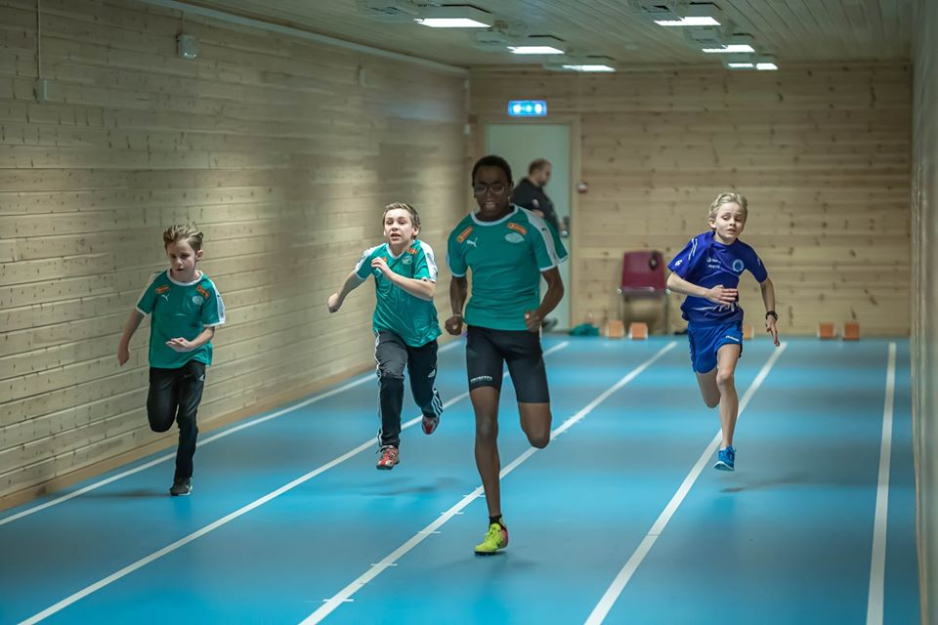

Som følge av korona har det vært redusert aktivitet også mye av det siste året. Lars Andreas Arud har hatt treneransvaret for gruppen 14 +, mens Anco De Boer og Tor Alfred Bredesen har tatt seg av gruppen 10-13 år. Den minste gruppa, 6-9 år, er det Jesper Lie Karlberg og Sara Skarvang Helseth som har hatt hovedansvaret for, med hjelp av Julie Lie Karlberg, Shideh Sadegi og Bahati Kahindo i høstsesongen, etter at Jesper trakk seg ut. På treningene bidrar også Anders Laukvik, Per Karlberg, Peer Olav Moen og Tore Bredesen i kast og løp.

Utendørssesongen:
Snøgg hadde 1 utøver, Vebjørn Hovdejord, kvalifisert til Hovedmesterskapet for senior i 2021, på langdistanse, og han stilte til start under høstens NM i Kristiansand. Der fikk han en meget sterk 4. plass på 3000 m Hinder i sin NM-debut, og en minst like sterk 12. plass på 10000 m i konkurranse med over 60 deltagere. Også i Junior-NM på Askøy ved Bergen gjorde Vebjørn en meget sterk innsats, da han vant gull både på 5000 m og på 3000 m hinder i klasse U20. I tillegg satte han mesterskapsrekorder på begge distansene i sin første start i Junior-NM.

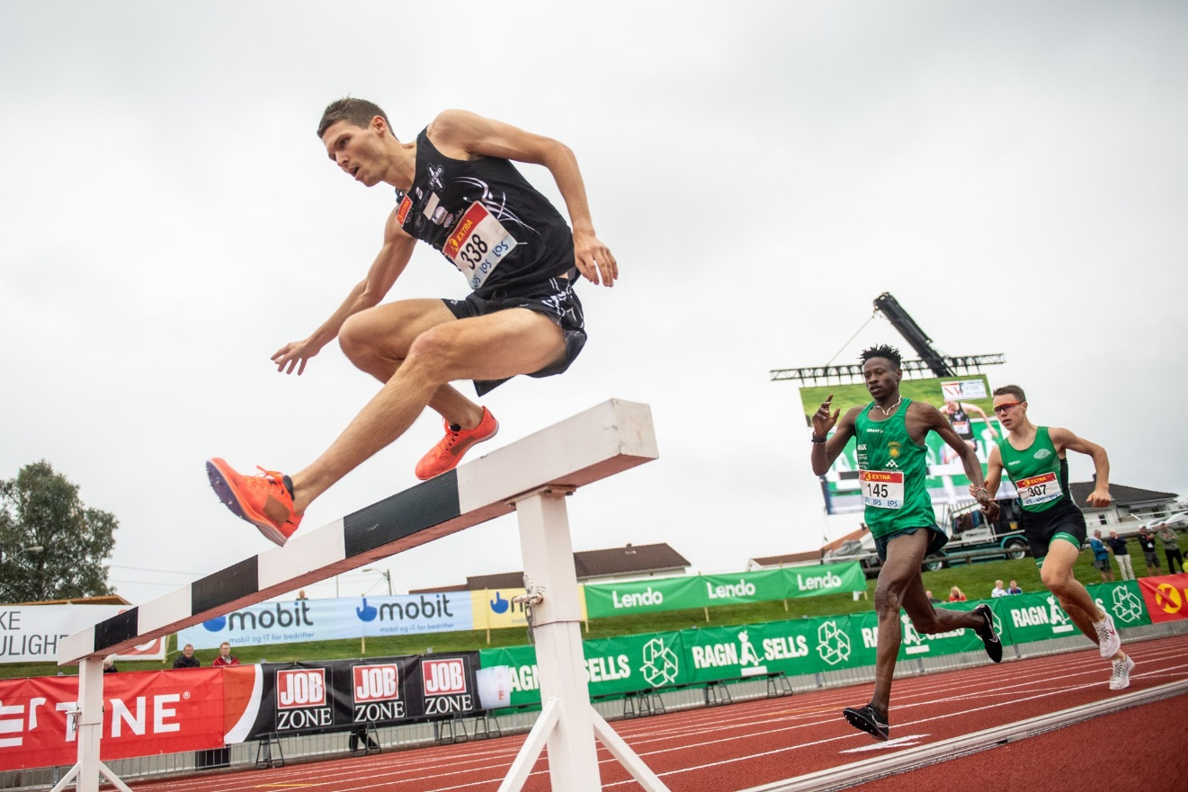
Vebjørn med et av sine beste løp i 2021, 3000 m Hinder under NM i Kristiansand

Under UM i Trondheim i september ble det sølv på 2000 m Hinder og bronse på 3000 m på Vebjørn i G18/19. Beste innsats under UM sørget Julie Lie Karlberg for, med hele 3 medaljer i J15. Gull i slegge, sølv i diskos og bronse i kule. Snøggs siste deltaker under UM, Christian Bredesen, ble nr. 4 på 1500 m Hinder, nr. 17 på 3000 m og nr. 18 på 800 m i G16.

Christian fikk også en 4. plass i G16 under UM og NM i terrengløp kort løype i Bergen 2. oktober, og fulgte opp med en ny fin 4. plass i G16 under UM og NM i terrengløp kort løype i Frognerparken i Oslo 10. oktober. Her løp Vebjørn Hovdejord inn til en 7. plass klasse U20.

Veteranen Roar Uglem fortsetter å hente NM-medaljer i veteranklassen, og i 2021 vant han gull i klasse 55-59 under NM i Førde i juni både i kule og diskos, men det i NM vinterkast for veteraner i Porsgrunn ble gull i diskos og bronse både i slegge og vektkast i 55-59 år.

Under de Regionale Ungdomslekene på Rjukan i september var de beste 13-14 åringene fra 8 fylker på Østlandet samlet. Her deltok Karoline Nordgård, Christian Kahindo, Jonas Lid og Markus Aseged Nesholen på Telemarks lag. Christian tok en ny flott gullmedalje i kule og en sølvmedalje slegge, samt en 4. plass i diskos og en 6. plass i spyd i G13. Markus fikk en 4. plass på 600 m i G14, mens Karoline fikk en. 9. i høyde som sin beste prestasjon. Jonas ble nr. 11 på 1000 m kappgang og nr. 19 på 1500 m.

Internasjonale mesterskap
Vebjørn Hovdejord fikk også sin internasjonale debut i 2021. Han klarte kravet til EM junior i Tallinn i Estland i juli i hele 3 øvelser, 3000 m, 5000 m og 3000 m Hinder, men kunne bare delta i en øvelse. Han stilte da til start på 5000 m i klasse U20 under mesterskapet, og løp da inn til en meget sterk 7. plass i det sterke feltet med løpere fra hele Europa. Han ble med det beste nordmann i øvelsen.

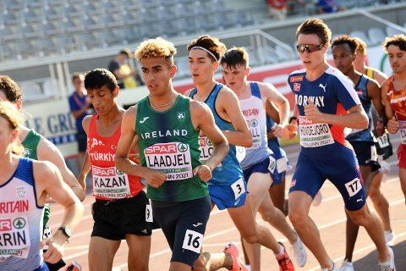
Vebjørn på vei til en 7. plass på 5000 m under EM U20 i Tallinn

Sesongen ble avsluttet med ny EM deltagelse på Vebjørn, denne gangen i klasse U20 under EM i terrengløp i Dublin i Irland i desember 2021. Der løp han også et meget sterkt løp, og ble nr. 14 av over 100 startende i klassen. Fram til 5. plassen skilte det kun 10 sekunder, etter 6 km løping på krevende underlag. Det norske laget ble for øvrig nr. 4. i lagkonkurransen, med Vebjørn som nest beste nordmann i klassen.

Øvrige større stevner
Også i 2021 var det færre større nasjonale stevner enn tidligere år, da mange av stevnene ble avlyst eller utsatt p.g.a. korona. Tyrvinglekene ble utsatt fra juni til september, og Veidekke-lekene ble avlyst og erstattet av et mindre stevne i slutten av juni. Her deltok Markus Aseged Nesholen, som ble nr. 3 på 800 m i G14 på fine 2.08,63, og Christian Bredesen i G16, som satte nye perser på både 400 m, med 5. plass på 57,45, og 800 med 2. plass på sterke 2.05,87.

Etter hvert som det ble åpnet opp fra juni og utover deltok Christian i seniorklassen på flere stevner på Bislett, satte flotte nye perser i alle løpene. På 1500 m løp han på 4.17,33 den 9. juni, på 5000 m på 16.43,52 den 15. juni og på 10000 m på 34.59,02 den 7. juli, i sin debut på distansen. Dette var også en forbedring av tidligere kretsrekord i Telemark i G16 med over 1½ min, og gir en 11. plass i Norge gjennom alle tider på 10000 m klasse 16 år. Christian satte også solide perser på 600 m med 1.30,17, 1000 m med 2.46,84, 2000 m med 6.08,51 og 3000 m med 9.29,08 under lokale stevner på rjukan og Notodden. Han kan se tilbake på en meget sterk sesong, hvor han også satte ny kretsrekord i G16 på 1500 m Hinder, da han ble nr. 4 under UM i Trondheim 3. september på 4.50,73. I tillegg vant han samme øvelse under Norgeslekene på Jessheim i august, da på 4.59,26. Det ble også noen stevner i Tronheim og Steinkjer utover høsten, etter at han flyttet til Steinkjer og begynte på Landslinja i Friidrett.

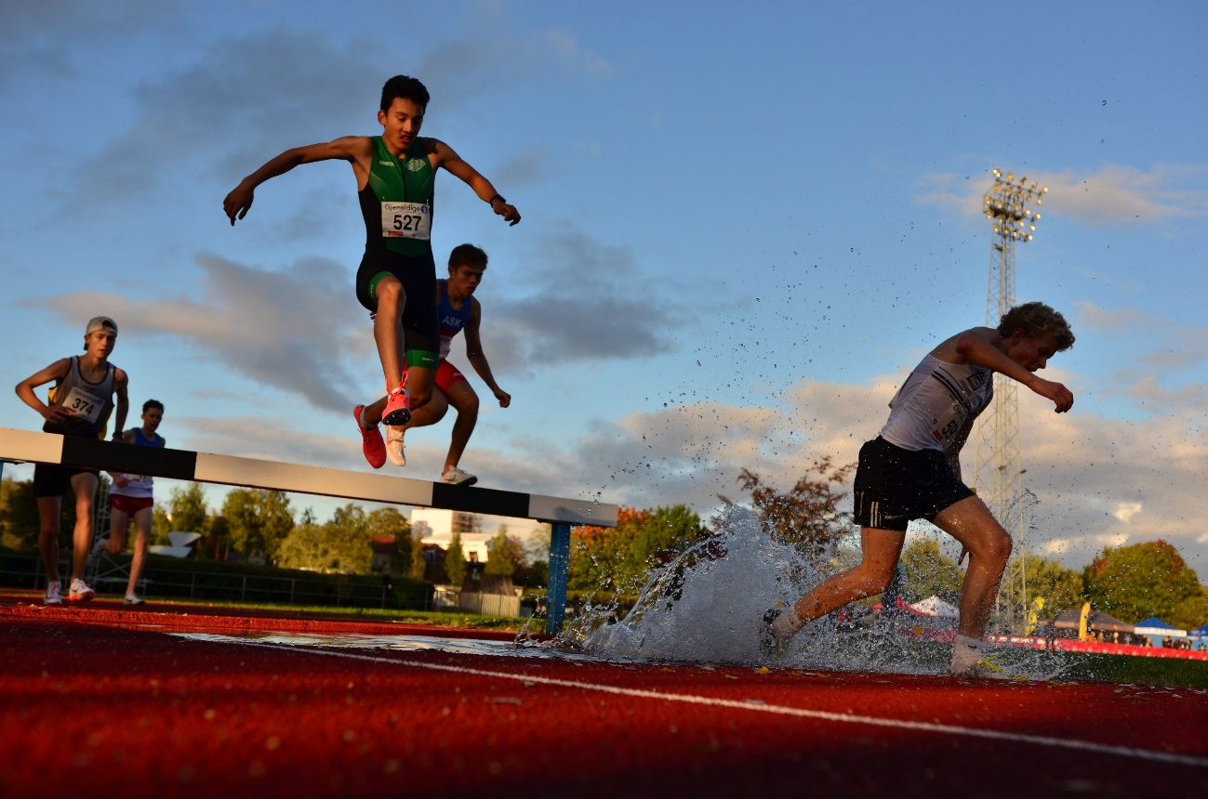
Christian løper inn til 4. plass og kretsrekord i G16 på 1500 m Hinder under UM i Trondheim

Markus var ikke like aktiv i 2021 som tidligere år, men deltok på 800 m i Groruddalslekene og 1500 m i Nittedalslekene i august, uten å komme ned på tidligere bestetider. Pers på 800 m ble satt på Rjukan under 1. stevne i Telemarkkarusellen 5. juni, på 2.08,07, og i tillegg ble det perser på 200 m på 26,01 og 1000 m på fine 2.49,61 under lokale stevner på Notodden i april.

Også Julie Lie Karlberg har i hovedsak konkurrert lokalt, hvor hun har deltatt i mange sleggekonkurranser og hatt en ny fantastisk sesong. Hun forbedret seg med drøye 4 meter med 3 kg og 6 m med 4 kg´s slegge, og er ubeseiret i sin spesialøvelse med 12 seire i klasse 15 år. I tillegg til lokale stevner vant hun slegge i J15 under Norgeslekene på Jessheim. Hun deltok i Fylkesmesterskapet i Tønsberg i august, hvor det ble 3 gull i kast, og UM i Trondheim i september, hvor det ble gull, sølv og bronse. Persen i slegge på 51,00 ble satt på Rjukan i juli.

Vebjørn Hovdejord har hatt sitt store gjennombrudd i 2021, både på nasjonalt og internasjo-nalt plan. Etter å ha fått innvilget status som Eliteutøver var han en av de få som fikk mulighet til å konkurrere i større stevner i mai, og han tok godt vare på denne muligheten. 12. mai løp han inn til 8.22,90 på 3000 m under arne Risa Classic i Bergen, og tok EM-kravet i U20 for første gang. Like etter, under Per Halle Invitationel i Tønsberg 22. mai, tok han også EM-kravet på 5000 m med 14.29,06. Senere i juni tok han sitt tredje EM-krav, da på 3000 m Hinder under et stevne i Stavanger. Persene på de ulike distansene ble senere forbedret til 8.16,58 på 3000 m under Norgeslekene på Jessheim, til 14.22,26 på 5000 under NM-junior på Askøy og til 9.01,34 på 3000 m Hinder under NM-senior i Kristiansand. Under NM debuterte han også på 10000 m på meget sterke 30.38,53. Alle disse tidene gir han en plass blant de 5-6 beste i Norge gjennom tidene i klasse 18 år på de ulike distansene.

Lokale stevner
Telemarkskarusellen for 11-16 år ble redusert til 4 stevner i 2021, og deltagelsen fra Snøgg var også noe redusert i forhold til tidligere år. Det var kun på åpningsstevnet på Rjukan i juni og på vårt eget stevne i september at det var mange deltagere fra Snøgg, med 16 deltagere på begge stevnene. I stevnet på Herkules i august og i avslutningsstevnet på Kjølnes i september deltok kun 3-4 deltagere fra Snøgg. Det ble allikevel en 3. plass i klubbkampen, bak Rjukan og Urædd, mens det individuelt ble en 4. plass til Hedda Rønningen (12) i jenteklassen. Hun var også den eneste fra Snøgg som deltok i alle 4 karusellstevnene. Individuelt i gutteklassen ble det en 8. plass sammenlagt til Knut-Olai Helgesen (15). Videre ble det 11. plass på Janna Lie Karlberg (11), 12. plass på Karoline Nordgård (13) og 17. plass på Julie Lie Karlberg (15).

Heller ikke under KM i Tønsberg i august, som var det første Fylkesmesterskapet med felles klasser for Vestfold og Telemark, var det mange deltager fra Snøgg. Kun 3 jenter stilte opp, og søstrene Karlberg fikk med seg 3 medaljer hver fra mesterskapet i kastøvelsene diskos, kule og slegge, 5 gull og 1 sølv.

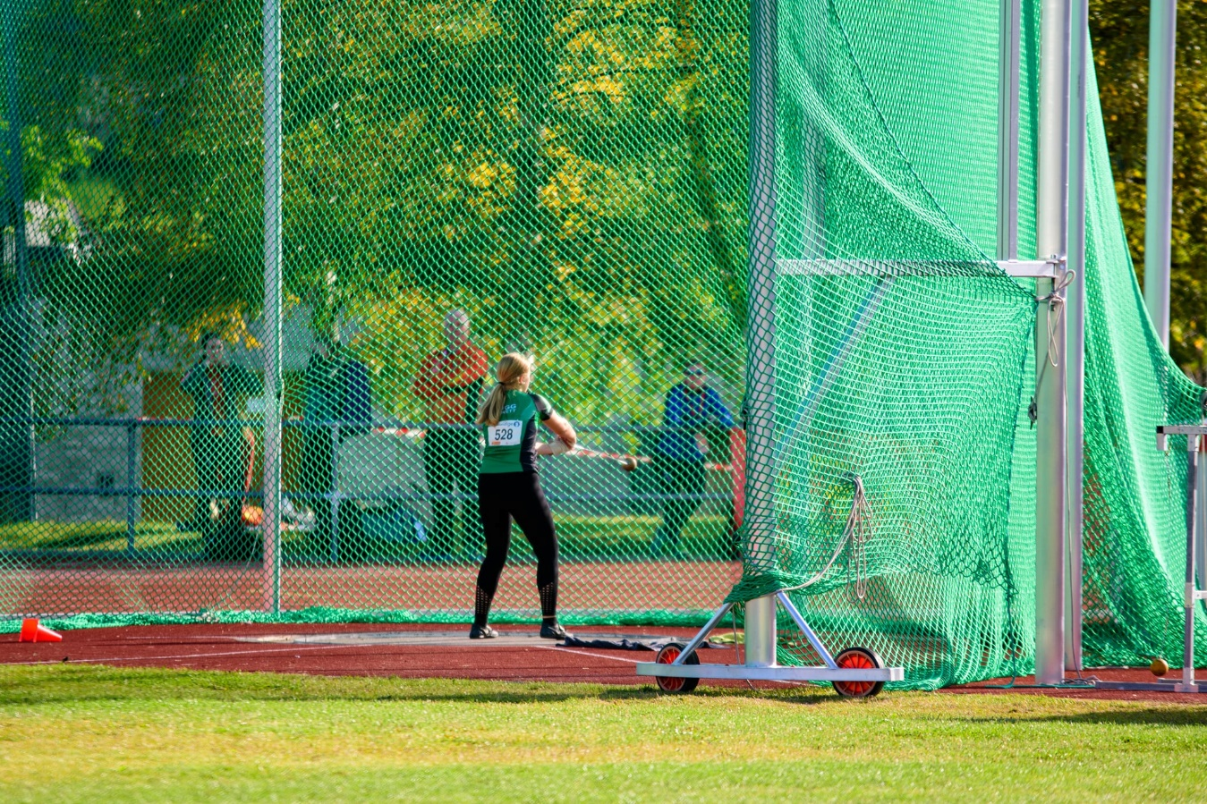
Julie tar gull i slegge under UM i Trondheim

Nye klubbrekorder
Det er satt mange nye klubbrekorder for senior utendørs i 2021, alle på langdistanseløp. Vebjørn Hovdejord satte rekorder for junior og senior på hele 5 ulike distanser, samt i G18. Tidene hans på 5000 m og 10000 m er i tillegg nye U23 kretsrekorder i Telemark, mens tidene på 3000 m og 3000 m Hinder er nye U20 kretsrekorder. For kvinner satte Irun Berget Hedegart ny klubbrekord på 3000 m. Innendørs er det satt ny kretsrekord for senior på 2000 m av Christian Bredesen, som da også er ny seniorrekord innendørs i Snøgg.

For gutter og jenter har Christian Bredesen satt flest klubbrekorder i 2021, med 6 nye klubb-rekorder i løp i klasse G16 år på distanser fra 1000 m til 10000 m. I tillegg har han satt 2 nye bestenoteringer i Telemark i klasse 16 år på 1500 m Hinder og 10000 m. Vebjørn Hovdejord har satt 5 nye klubbrekorder i G18, og alle disse er også bestenoteringer i Telemark. Også Markus Aseged Nesholen har satt 5 nye klubbrekorder i løp i G14 fra 200 m til 1000 m. Den siste klubbrekorden for gutter ble satt av Sondre Mork Kasin, i lengde u.t. i G19 med 3,14. For jenter har Julie Lie Karlberg satt 3 nye klubbrekorder i J15 i slegge og spyd, mens Janna Lie Karlberg har satt ny klubbrekord i slegge i klasse J11 år, som også er ny bestenotering i Telemark. For gutter og jenter ble det satt totalt 21 nye rekorder i 2021, det samme som året før, av 6 utøvere. Utøvere fra Snøgg satte også 8 nye bestenoteringer i Telemark for gutter og jenter, og hele 7 nye kretsrekorder for menn senior og junior i Telemark i 2021.

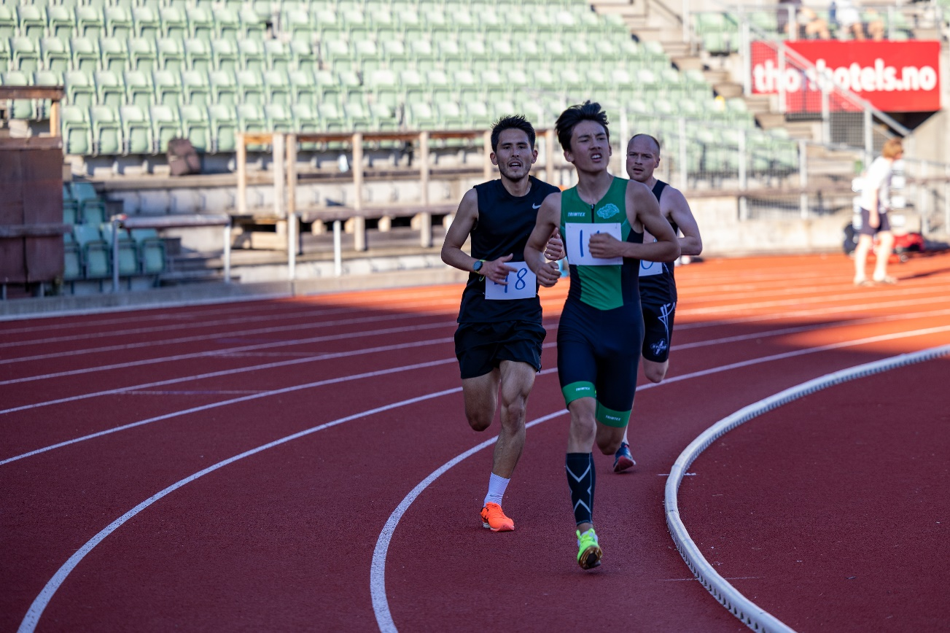
Christian med en sine mange klubbrekorder i 2021, her på 5000 på Bislett i juni

For øvrig vises det til statistikkdelen av årsberetningen, hvor fullstendig oversikt over resultater og plasseringer i mesterskap, nye klubbrekorder og plasseringer/årsbesteresultater for de enkelte utøvere på landsstatistikken fremgår. Det vises også til Snøgg Friidretts hjemmeside, hvor bl.a. resultater fra stevner hvor Snøggs utøvere har deltatt ligger.

Serieresultater:
- Herrelaget ble i 2021 nr. 11 i 3. divisjon i landsserien med 12.171 poeng på 20 øvel-ser, som er en liten tilbakegang med ca. 250 poeng, og 4 plasser ned fra fjorårets 7. plass. Laget bestod av 10 utøvere, med et aldersspenn fra 14-55 år. Største poeng-scorer var Vebjørn Hovdejord med 3.420 p. på 4 øvelser. 2. laget gikk kraftig tilbake, fra en 58. plass i 2020 til 128. plass i 2021, og en tilbakegang på ca. 3.000 p. Laget bestod av 8 utøvere, og klarte kun å fylle opp 15 av 20 øvelser. Snøggs 3. lag klarte kun å dekke opp 7 av 20 resultater i 2021. 1. laget vant igjen kretsserien for Telemark, som i 2020, ca. 350 poeng foran Herkules. Snøgg 2. lag ble nr. 6 i kretsserien i 2021.
- I veteranserien for menn ble 1. laget nr. 12 i 2. divisjon i 2021 med 5.863 poeng på 10 resultater, og beholdt dermed plassen i divisjonen. 2. laget ble nr. 81 i 4. divisjon med 1.822 poeng på 5 resultater.
- Damelaget gikk også litt tilbake i 2021, fra en 32. plass i 2020 til en 41. plass i 3. divi-sjon i landsserien i 2021. Laget oppnådde 8.532 p på 18 øvelser, som var en tilbake-gang med ca. 550 poeng fra året før. Laget bestod av 8 utøvere, og største poengscorer var Irun Berget Hedegart med 1.749 p på 3 øvelser, tett fulgt av Julie Lie Karlberg og Shideh Sadegi. Laget kom på en 4. plass i kretsserien, som ble vunnet av Urædd.
- I Teleserien for gutter og jenter ble det en liten poengmessig tilbakegang for guttene i 2021 med snaue 200 poeng fra 2020 for 1. laget, som fikk fine 19.225 poeng på 20 øvelser, mens 2. laget hadde en større tilbakegang med over 2.300 p. fra året før til 14.195 poeng. Dette viser at bredden er blitt kraftig redusert. I 2020 hadde vil hele 4 guttelag med i serien. 1. laget vant på ny Teleserien i 2021, ca. 600 p foran Rjukan som ble nr. 2, mens 2. laget ble nr. 8.
Jentenes 1. lag hadde også en liten tilbakegang i 2021 og oppnådde 16.740 poeng på 20 øvelser, snaue 200 poeng mindre enn i 2020, mens 2. laget oppnådde 11.340 poeng, som var en tilbakegang på snaue 1.400 poeng fra 2020. 1. laget ble nr. 4 i Teleserien, som i 2021 ble vunnet av Herkules, mens 2. laget ble nr. 7.

Egne stevner:
Vi har hatt stor aktivitet på stevnefronten også i 2021, og da spesielt i starten på sesongen i april, etter at alle større stevner innendørs hadde blitt avlyst. Vi arrangerte totalt 10 stevner, og av disse var det ett stevne innendørs. Utendørs ble det arrangert hele 9 stevner fra april til oktober. Stevne nr. 3 i Telemarkskarusellen 2021, 22. september, var det største stevnet med god deltakelse fra klubbene i Telemark.

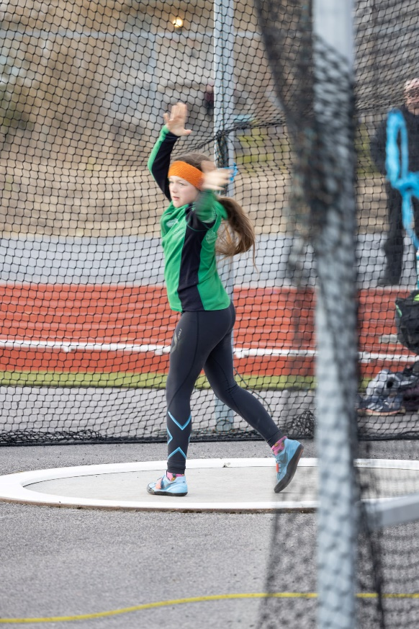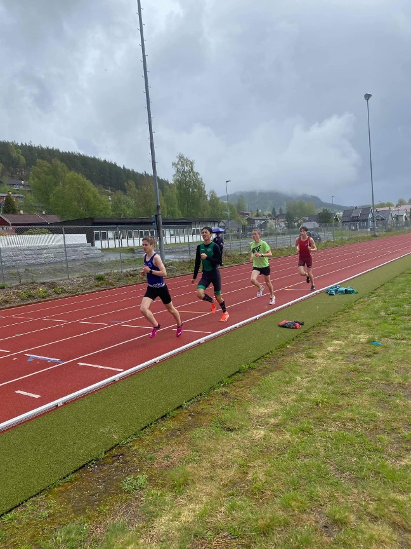
I tillegg ble det arrangert 8 lokale serie-/klubbstevner, 14.4., 17.4., 21.4., 22.5., 27.5., 6.7., 25.8. og 6.10. Stort sett ble stevnene arrangert under gode forhold og med mange sterke resultater, både i sprint, på langdistanse og i kast.

Annen aktivitet
Klubben har i liten grad deltatt på ulike arrangementer utenfor banen i 2021, med bakgrunn i koronasituasjonen. Blant annet ble Tinfosløpet igjen avlyst, i likhet med flere andre arrangementer. Heldigvis ble NM og UM i terrengløp i både kort og lang løype arrangert i starten på oktober, med 1 ukes mellom. Kort løype, som ble utsatt fra april ble arrangert i Bergen første helg i oktober, med 1 deltager fra Snøgg, mens lang løype ble arrangert i Frognerparken i Oslo helga etter, med 2 deltagere fra Snøgg.

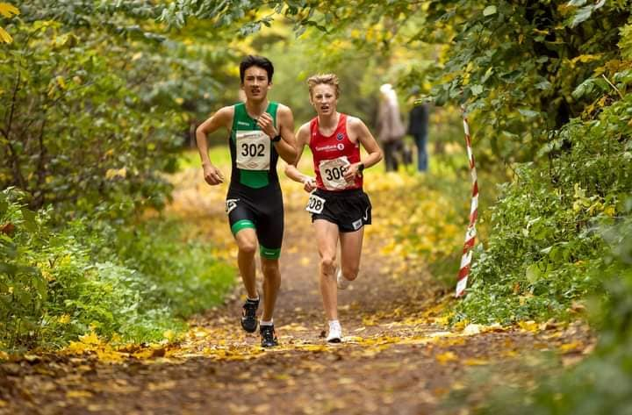
Christian løper inn til 4. plass på 4 km i G16 under UM terrengløp i Frognerparken i oktober

Notoddenlekene:
Notoddenlekene måtte dessverre avlyses også i 2021, grunnet korona. Etter 2 avlysninger håper og tror at lekene kan bli arrangert igjen i oktober 2022, og at Stein Olav Odden fortatt vil stå i spissen for stevnet.

Kurs:
Lars Andreas Arud har fullført Trener 2 kurs i 2021. Irun Berget Hedegart har gjennomført Trener 2 kurset, men meldte ved årsskiftet overgang til annen klubb. Hele 6 ungdommer i Snøgg friidrett fra 15-17 år har gjennomført sine praksisperioder innenfor kurset «Friidrett for barn» i 2021, etter at de startet opp med kurset i 2020. Dette gjelder Jesper Lie Karlberg, Julie Lie Karlberg, Sara Skarvang Helseth, Bahati Kahindo, Shideh Sadegi og Knut-Olai Helgesen.

Dugnad:
Klubben har hatt 2 inntektsbringende dugnader i 2021, begge skaffet av Per Karlberg. Dette var telledugnader på Coop i sentrum, som ga oss fine inntekter. I tillegg har vi hatt flere folk i aksjon i ulike prosjekter på Sport, hvor det største har vært arbeidet med oppføring av ny tidtakerbu/lagerbygg. Her har Anders laukvik vært den klart største bidragsyteren.

Vi har også hatt flere dugnader på banen i forbindelse med opprydding, luking og drift av banen. Klubbens sommeridrettsskole i ferien, ble dessverre også avlyst i 2021, grunnet korona. Det var igjen planlagt at Snøgg Friidrett skulle være medarrangør i Paraveka i juni, men også dette arrangementet ble avlyst, som året før.

Utmeldinger/innmeldinger
Vi har hatt 1 utmelding fra gruppa i 2021, da Irun Berget Hedegart meldte overgang fra Snøgg til Kristiansand ved årsskiftet 2021/2022. Klubben har også fått en ny utøver, da Telemarks beste sleggekaster, Sarah Mikkelsen, nå har meldt overgang fra Brevik til Snøgg fra sesongen 2022. Blant de eldre ungdommene fra 15-16 år og eldre er det flere som ikke satser like mye som tidligere, men til gjengjeld bidrar flere av disse blant annet på trenersiden.

Medlemstall
Klubben gikk over til en ny måte å registrere medlemmer på vinteren 2020/2021, og vi manglet derfor eksakt medlemstall pr. 31.12.2020. Vi står nå registrert med 108 medlemmer pr. 31. desember 2021.

Økonomi
Klubbens økonomi er fortsatt relativt god. Vi har ikke klart å skaffe flere sponsorinntekter det siste året, og har nå avtaler med følgende sponsorer:
- Tuvensenteret
- Rallarkraft
- Holta Eiendom
- Notodden Trykk

Det har vært forholdsvis liten aktivitet også i 2021, og vi har derfor brukt noe mindre penger. Når aktivitetsnivået igjen tar seg opp må det derfor gjøres en betydelig innsats i forhold til å skaffe nye inntekter til klubben.

Driftsinntektene i 2021 har vært på kr. 768.810,- og driftsutgiftene utgjorde kr. 352.019,-. Inkludert renteinntekter på kr. 5.147,- ble driftsresultatet da et overskudd på kr. 421.938,-. Sum egenkapital er på kr. 1.790.583,-, en økning på kr. 421.938,-. Egenkapitalen består av bankinnskudd og verdien av tidtakerbygning, kr. 636.740,-.

Rekruttering
Friidrettsskolen er fortsatt et av våre viktigste rekrutteringstiltak. På grunn av at treningene i deler av 2021 ble redusert på grunn av koronasituasjonen, har det vært færre på treningene det siste året. På en normal treningskveld har vi hatt opptil 15-20 barn til stede på idrettsskolen og i 10-13 års gruppa. Vi må derfor fortsatt gjøre en felles innsats for å rekruttere og beholde de unge i friidrettsgruppa.

Styret takker for nok et godt friidrettsår!

Anne Helle Skåre Per Karlberg Anders Laukvik

Sigrun Lie Tor Alfred Bredesen Åshild Juvang Rønningen

Sara Skarvang Helseth Tore Bredesen

NYE KLUBBREKORDER SESONGEN 2021 – SNØGG FRIIDRETT

Kvinner senior og junior 22:
3000 m : Irun Berget Hedegart Notodden 22.05.21 11.04,98

Menn senior, junior 22, junior 20 og gutter 18 år:
3000 m : Vebjørn Hovdejord Jessheim 06.08.21 8.16,58
5000 m : Vebjørn Hovdejord Ravnanger 01.08.21 14.22,26
10000 m : Vebjørn Hovdejord Kristiansand 12.09.21 30.38,53
2000 m Hinder: Vebjørn Hovdejord Trondheim 04.09.21 5.59,73
3000 m Hinder: Vebjørn Hovdejord Kristiansand 11.09.21 9.01,34

Menn senior innendørs:
2000 m : Christian Bredesen Steinkjer 04.12.21 6.04,31

Jenter 15 år:
Slegge 3 kg/119: Julie Lie Karlberg Rjukan 21.07.21 51,00
Slegge 4 kg/119: Julie Lie Karlberg Notodden 22.05.21 39,64
Spyd 500 gram : Julie Lie Karlberg Rjukan 05.06.21 21,78

Jenter 11 år:
Slegge 2 kg/110: Janna Lie Karlberg Notodden 06.10.21 28,31

Gutter 19 år:
Lengde u.t. : Sondre Mork Kasin Notodden 25.08.21 3,14

Gutter 16 år:
1000 m : Christian Bredesen Notodden 14.04.21 2.46,84
1500 m : Christian Bredesen Bislett 09.06.21 4.17,33
2000 m : Christian Bredesen Rjukan 08.05.21 6.08,51
5000 m : Christian Bredesen Bislett 15.06.21 16.43,52
10000 m : Christian Bredesen Bislett 07.07.21 34.59,02
1500 m Hinder: Christian Bredesen Trondheim 04.09.21 4.50,73

Gutter 14 år:
200 m : Markus Aseged Nesholen Notodden 17.04.21 26,01
400 m el. tid : Markus Aseged Nesholen Notodden 14.04.21 58,98
600 m : Markus Aseged Nesholen Rjukan 11.09.21 1.31,68
800 m : Markus Aseged Nesholen Rjukan 05.06.21 2.08,07
1000 m : Markus Aseged Nesholen Notodden 14.04.21 2.49,61

KRETSREKORDER TELEMARK FIK SENIOR OG JUNIOR SESONGEN 2021:

Menn senior innendørs:
2000 m 04.12.21 Steinkjer Christian Bredesen Snøgg 6.04,31

Menn junior 22:
5000 m 01.08.21 Ravnanger Vebjørn Hovdejord Snøgg 14.22,26
10000 m 12.09.21 Kristiansand Vebjørn Hovdejord Snøgg 30.38,53

Menn junior 20:
3000 m 12.05.21 Bergen Fana Vebjørn Hovdejord Snøgg 8.22,90
3000 m 06.08.21 Jessheim Vebjørn Hovdejord Snøgg 8.16,58
3000 m H 30.07.21 Ravnanger Vebjørn Hovdejord Snøgg 9.08,82
3000 m H 11.09.21 Kristiansand Vebjørn Hovdejord Snøgg 9.01,34
5000 m 22.05.21 Tønsberg Vebjørn Hovdejord Snøgg 14.29,06
5000 m 12.06.21 Bislett Vebjørn Hovdejord Snøgg 14.29,02
5000 m 01.08.21 Ravnanger Vebjørn Hovdejord Snøgg 14.22,26
10000 m 12.09.21 Kristiansand Vebjørn Hovdejord Snøgg 30.38,53

BESTENOTERINGER TELEMARK FIK GUTTER OG JENTER SESONGEN 2021:

GUTTER:

18 år:
3000 m 06.08.21 Jessheim Vebjørn Hovdejord Snøgg 8.16,58
5000 m 01.08.21 Ravnanger Vebjørn Hovdejord Snøgg 14.22,26
10000 m 12.09.21 Kristiansand Vebjørn Hovdejord Snøgg 30.38,53
2000 m H 91,4 04.09.21 Trondheim Vebjørn Hovdejord Snøgg 5.59,73
3000 m H 91,4 11.09.21 Kristiansand Vebjørn Hovdejord Snøgg 9.01,34

16 år:
10000 m 07.07.21 Bislett Christian Bredesen Snøgg 34.59,02
1500 m H 76,2 03.09.21 Trondheim Christian Bredesen Snøgg 4.50,73

JENTER:

11 år:
Slegge 2 kg/110 06.10.21 Notodden Janna Lie Karlberg Snøgg 28,31

Bestemannspremier 2021 (Fra 13 år og eldre):

GUTTER:
Løp: Vebjørn Hovdejord 2003 3000 m H 9.01,34 1144
Hopp: Sondre Mork Kasin 2002 Lengde u. t. 3,14 995
Kast: Christian Kahindo 2008 Kule 3 kg 10,31 779

JENTER:
Løp: Karoline Nordgård 2008 200 m 30,33 794
Hopp: Karoline Skåre Haugen 2007 Høyde 1,45 902
Kast: Julie Lie Karlberg 2006 Slegge 3 kg 51,00 1156

Utmerkelser:

Styrets innsatspokal for sesongen 2021 tildeles:
Julie Lie Karlberg – Julie har, etter at hun bestemte seg for å satse på sleggekast, jobbet svært målrettet og seriøst de siste par årene. Gjennom og treningsinnsats har hun tatt steget helt opp i toppen nasjonalt i sin klasse, og i sitt første nasjonale mesterskap vant hun gull i slegge i J15 under høstens UM i Trondheim. I tillegg ble det sølv og bronse i UM i biøvelsene diskos og kule. Hun forbedret seg til flotte 51,00 med 3 kgs slegga i 2021, og jakter videre mot 60 m i 2022/2023. Julie fortjener uten tvil en påskjønnelse, i form av styrets innsatspokal.

O. Aug. Aarnes pokal for 2021 tildeles:
Sara Skarvang Helseth – Sara har trappet ned sin aktive karriere i 2021, men har til gjengjeld økt sin innsats betydelig på flere andre områder. Hun har gjennomført kurs som aktivitetsleder / barneidrettstrener og har gått inn som en av hovedtrenerne for den minste barnegruppa. I tillegg sitter hun som Ungdomsrepresentant / Aktives representant i styret i Snøgg Friidrett, og stiller opp på dugnader og som funksjonær på stevner. Sara fortjener derfor en påskjønnelse for sin gode innsats i klubben.

Styrets pokal til beste jente for sesongen 2021 tildeles:
Julie Lie Karlberg – Julie har jobbet målbevisst gjennom sesongen, med klare mål om å bli så god som mulig i slegge. Hun har hatt en ny flott sesong, og oppnådde 51,00 med 3 kg og 39,64 med 4 kg´s slegge. Julie er nr. 2 på årsstatistikken i J15 i Norge, og er ubeseiret i sine 12 sleggekonkurranser i 2021. Hennes besteresultat gir hele 1156 poeng etter Tyrving-tabellen, som er den beste poengsummen totalt sett i Snøgg denne sesongen..

Snøgg seniorråds bragdpokal til beste seniorprestasjon for 2021, og Styrets pokal til beste gutt for sesongen 2021, tildeles:
Vebjørn Hovdejord – Vebjørn har hatt sin beste sesong noen gang i 2021, og har satt en lang rekke nye seniorekorder i Snøgg og kretsrekorder for junior i Telemark på alle distanser han har løpt. Han vant både 5000 m og 3000 m Hinder under NM-junior på Askøy, og satte i tillegg nye mesterskapsrekorder på begge distansene. Han ble tatt ut til EM U20 i Tallinn i Estland i juli 2021, hvor han med sin 7. plass ble beste nordmann på 5000 m. Vebjørn klarte også EM kravet på 3000 m og 3000 m Hinder, men hadde bare anledning til å løpe 1 distanse. Sesongen ble avsluttet med EM i terrengløp i Dublin i Irland i desember, hvor han kom på en meget sterk 14. plass i klasse U20, med over 100 deltakere fra hele Europa.

Vebjørn topper årsbestelistene i Norge for junior U20 på både 5000 m og 3000 m Hinder, er nr. 2 på 2000 m Hinder og nr. 3 på 3000 m og 10000 m. Resultatet 9.01,34 på 3000 m Hinder gir 1144 poeng etter Tyrvingtabellen i G18, mens 14.22,26 på 5000 m gir 1101 poeng.

TOPP-PLASSERINGER MESTERSKAP OG REPRESENTASJON 2021:

Kvinner/jenter:

Ungdomsmesterskapet 15-19 år, Trondheim, 03.-05.09.2021:
Gull - Julie Lie Karlberg, Snøgg - Slegge 3 kg 48,85 J 15
Sølv - Julie Lie Karlberg, Snøgg - Diskos 750g 30,35 J 15
Bronse - Julie Lie Karlberg, Snøgg - Kule 3 kg 10,75 J 15

Ungdomslekene (Regionale Ungdomsleker) 13-14 år på Rjukan, 11.-12.09.2021:
9. plass - Karoline Nordgård, Snøgg - Høyde 1,21 J 13
15. pla. - Karoline Nordgård, Snøgg - Tresteg 7,83 J 13
22. pla. - Karoline Nordgård, Snøgg - Lengde 3,69 J 13

Menn/gutter:

NM Veteraner i Førde, 25.-27.06.2021:
Gull - Roar Uglem, Snøgg - Kule 6 kg 11,34 MV 55-59
Gull - Roar Uglem, Snøgg - Diskos 1,5 kg 32,92 MV 55-59

EM U20, Tallinn i Estland, 15.-18.07.2021:
7. plass - Vebjørn Hovdejord, Snøgg - 5000 m 14.41,29

NM junior på Askøy ved Bergen, 30.07.-01.08.2021:
Gull - Vebjørn Hovdejord, Snøgg - 3000 m H 9.08,82 M U20
Gull - Vebjørn Hovdejord, Snøgg - 5000 m 14.22,26 M U20

Ungdomsmesterskapet 15-19 år, Trondheim, 03.-05.09.2021:
Sølv - Vebjørn Hovdejord, Snøgg - 2000 m H 5.59,73 G 18/19
Bronse - Vebjørn Hovdejord, Snøgg - 3000 m 8.21,00 G 18/19
4. plass - Christian Bredesen, Snøgg - 1500 m H 4.50,73 G 16
17. pla. - Christian Bredesen, Snøgg - 3000 m 9.40,11 G 16
18. pla. - Christian Bredesen, Snøgg - 800 m 2.09,22 G 16

NM Hovedmesterskapet senior, Kristiansand, 10.-12.09.2021:
4. plass - Vebjørn Hovdejord, Snøgg - 3000 m H 9.01,34
12. pla. - Vebjørn Hovdejord, Snøgg - 10000 m 30.38,53

Ungdomslekene (Regionale Ungdomsleker) 13-14 år på Rjukan, 11.-12.09.2021:
Gull - Christian Kahindo, Snøgg - Kule 3 kg 10,31 G 13
Sølv - Christian Kahindo, Snøgg - Slegge 3 kg 24,14 G 13
4. plass - Markus Aseged Nesholen, Snøgg - 600 m 1.31,68 G 14
4. plass - Christian Kahindo, Snøgg - Diskos 750g 22,87 G 13
6. plass - Christian Kahindo, Snøgg - Spyd 400 g 27,87 G 13
11. pla. - Markus Aseged Nesholen, Snøgg - 200 mhk 76 34,78 G 14
11. pla. - Jonas Lid, Snøgg - 1000 m kap. 6.40,03 G 14
19. pla. - Jonas Lid, Snøgg - 1500 m 5.03,84 G 14

NM terrengløp kort løype, Bergen, 02.10.2021:
4. plass - Christian Bredesen, Snøgg - 2 km 6.55 G 16

NM terrengløp lang løype, Frognerparken i Oslo, 10.10.2021:
4. plass - Christian Bredesen, Snøgg - 4 km 14.15 G 16
7. plass - Vebjørn Hovdejord, Snøgg - 6 km 18.53 M U20

NM vinterkast Veteraner, Kjølnes i Porsgrunn, 06.11.2021:
Gull - Roar Uglem, Snøgg - Diskos 1,5 kg 31,60 MV 55-59
Bronse - Roar Uglem, Snøgg - Slegge 6 kg 24,12 MV 55-59
Bronse - Roar Uglem, Snøgg - Vekt 11,34 kg 9,92 MV 55-59

EM terrengløp, Dublin i Irland, 12.12.2021:
14. pla. - Vebjørn Hovdejord, Snøgg - 6 km 18.40 M U20
4. plass - Norge - Lagkonkur. 42 poeng M U20
(Abdullahi Dahir Rabi, Vebjørn Hovdejord, Philip Massacand)

PLASSERINGER PÅ LISTE OVER DE BESTE I LANDET I HVER ØVELSE:

Menn senior innendørs:
60 m 123. Christian Bredesen, Snøgg 8,81
Lengde u.t. 81. Jesper Lie Karlberg, Snøgg 2,71
186. Christian Bredesen, Snøgg 2,24
Kvinner senior innendørs:
60 m 83. Bahati Kahindo, Snøgg 8,84
102. Sara Skarvang Helseth, Snøgg 9,20
108. Shideh Sadeghi, Snøgg 9,42
112. Julie Lie Karlberg, Snøgg 9,84
Lengde u.t. 91. Sara Skarvang Helseth, Snøgg 2,19
103. Shideh Sadeghi, Snøgg 2,11
104. Bahati Kahindo, Snøgg 2,11
121. Julie Lie Karlberg, Snøgg 2,03

Menn senior utendørs:

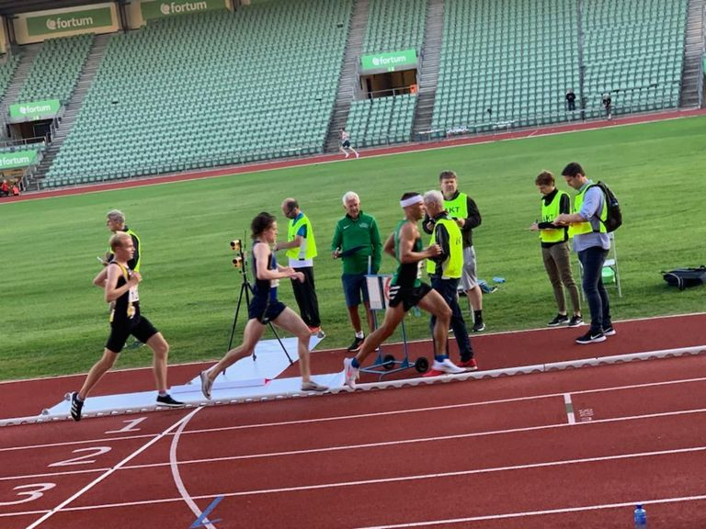
Kjetil Brårud løper inn til 33.10,19 på 10000 på Bislett i juli, med Jack Waitz som ivrig rundeteller

60 m 92. Knut-Olai Helgesen, Snøgg 8,52
100 m 341. Adrian Svendsen, Snøgg 12,87
416. Knut-Olai Helgesen, Snøgg 13,86
200 m 278. Markus Aseged Nesholen, Snøgg 26,01 *
301. Adrian Svendsen, Snøgg 26,53
331. Christian Bredesen, Snøgg 27,35
345. Knut-Olai Helgesen, Snøgg 27,97
400 m 151. Christian Bredesen, Snøgg 57,45
170. Markus Aseged Nesholen, Snøgg 58,98 *
185. Adrian Svendsen, Snøgg 61,13
600 m 37. Christian Bredesen, Snøgg 1.30,17
48. Markus Aseged Nesholen, Snøgg 1.31,68 *
78. Adrian Svendsen, Snøgg 1.46,04
800 m 153. Christian Bredesen, Snøgg 2.05,87
179. Markus Aseged Nesholen, Snøgg 2.08,07 *
228. Lars Andreas Arud, Snøgg 2.13,82
293. Adrian Svendsen, Snøgg 2.23,79
1000 m 7. Christian Bredesen, Snøgg 2.46,84
10. Markus Aseged Nesholen, Snøgg 2.49,61 *
1500 m 144. Christian Bredesen, Snøgg 4.17,33
248. Markus Aseged Nesholen, Snøgg 4.46,07 *
293. Jonas Lid, Snøgg 5.03,84 *
303. Adrian Svendsen, Snøgg 5.10,58
2000 m 18. Vebjørn Hovdejord, Snøgg 6.03,68+
23. Christian Bredesen, Snøgg 6.08,51
3000 m 31. Vebjørn Hovdejord, Snøgg 8.16,58
234. Christian Bredesen, Snøgg 9.29,08
298. Lars Andreas Arud, Snøgg 9.48,8
437. Jonas Lid, Snøgg 10.42,00 *
460. Ivan Randbye, Snøgg 10.57,2
462. Bård Sundsli, Snøgg 10.58,82
464. Tom-André Haugen, Snøgg 10.59,1
497. Kim Rune Lia, Snøgg 11.18,8
587. Arne Steen, Snøgg 12.59,71
5000 m 26. Vebjørn Hovdejord, Snøgg 14.22,26
142. Kjetil Brårud, Snøgg 15.54,45
190. Christian Bredesen, Snøgg 16.43,52
213. Lars Andreas Arud, Snøgg 17.05,31
243. Steinar Hagen Nymoen, Snøgg 17.49,03
274. Ivan Randbye, Snøgg 18.33,09
302. Torfinn Hansen Rjukan, Snøgg 19.10,26
346. Ole Gunnar Lien, Snøgg 20.55,98
381. Tore Bredesen, Snøgg 23.11,84
10000 m 26. Vebjørn Hovdejord, Snøgg 30.38,53
99. Kjetil Brårud, Snøgg 33.10,19
123. Christian Bredesen, Snøgg 34.59,02
132. Lars Andreas Arud, Snøgg 36.14,83
160. Bård Sundsli, Snøgg 40.15,13
162. Kim Rune Lia, Snøgg 40.56,96
2000 m Hinder 3. Vebjørn Hovdejord, Snøgg 5.59,73
3000 m Hinder 5. Vebjørn Hovdejord, Snøgg 9.01,34
Høyde 108. Knut-Olai Helgesen, Snøgg 1,50
Kule 25. Roar Uglem, Snøgg 11,21
55. Arnold Cornelis de Boer, Snøgg 9,21
101. Tore Bredesen, Snøgg 7,10
Diskos 40. Roar Uglem, Snøgg 31,48
43. Arnold Cornelis de Boer, Snøgg 31,27
90. Tore Bredesen, Snøgg 18,77
Slegge 52. Roar Uglem, Snøgg 23,00
Spyd 55. Arnold Cornelis de Boer, Snøgg 37,26
64. Vebjørn Bredesen, Snøgg 33,99
Kvinner senior utendørs:
60 m 47. Bahati Kahindo, Snøgg 8,82
64. Karoline Skåre Haugen, Snøgg 9,25 *
65. Shideh Sadeghi, Snøgg 9,30
79. Julie Lie Karlberg, Snøgg 9,95
100 m 235. Kristin Nordgård, Snøgg 13,82
307. Bahati Kahindo, Snøgg 14,41
354. Karoline Skåre Haugen, Snøgg 15,36 *
200 m 250. Karoline Skåre Haugen, Snøgg 29,92 *
270. Shideh Sadeghi, Snøgg 30,76
600 m 23. Irun Berget Hedegart, Snøgg 1.48,8
800 m 97. Irun Berget Hedegart, Snøgg 2.24,43
1500 m 119. Irun Berget Hedegart, Snøgg 5.11,42
3000 m 95. Irun Berget Hedegart, Snøgg 11.04,98
Høyde 55. Karoline Skåre Haugen, Snøgg 1,45 *
101. Julie Lie Karlberg, Snøgg 1,15
Lengde 201. Shideh Sadeghi, Snøgg 3,93
221. Karoline Skåre Haugen, Snøgg 3,72 *
240. Julie Lie Karlberg, Snøgg 3,13
Tresteg 91. Shideh Sadeghi, Snøgg 9,16
Kule 70. Julie Lie Karlberg, Snøgg 8,82
Diskos 72. Julie Lie Karlberg, Snøgg 23,07
Slegge 19. Julie Lie Karlberg, Snøgg 39,64

Gutter og jenter utendørs (fra og med 13 år):
G 18/19 (2003/2002)
2000 m 1. Vebjørn Hovdejord, Snøgg 6.03,68+
3000 m 3. Vebjørn Hovdejord 8.16,58
5000 m 1. Vebjørn Hovdejord 14.22,26
10000 m 3. Vebjørn Hovdejord 30.38,53
2000 m Hinder 2. Vebjørn Hovdejord 5.59,73
3000 m Hinder 1. Vebjørn Hovdejord 9.01,34

J 18/19 (2003/2002)
100 m 61. Kristin Nordgård, Snøgg 13,82

G 17 (2004)
100 m 54. Adrian Svendsen, Snøgg 12,87
200 m 49. Adrian Svendsen 26,53
400 m 32. Adrian Svendsen 61,13
600 m 11. Adrian Svendsen 1.46,04
800 m 36. Adrian Svendsen 2.23,79
1500 m 25. Adrian Svendsen 5.10,58
Kule 5 kg 27. Jesper Lie Karlberg, Snøgg 8,62
Diskos 1,5 kg 15. Jesper Lie Karlberg 30,28

G 16 (2005)
200 m 55. Christian Bredesen, Snøgg 27,35
400 m 22. Christian Bredesen 57,45
600 m 6. Christian Bredesen 1.30,17
800 m 20. Christian Bredesen 2.05,87
1000 m 3. Christian Bredesen 2.46,84
1500 m 15. Christian Bredesen 4.17,33
2000 m 3. Christian Bredesen 6.08,51
3000 m 22. Christian Bredesen 9.29,08
5000 m 5. Christian Bredesen 16.43,52
10000 m 2. Christian Bredesen 34.59,02
1500 m hinder 7. Christian Bredesen 4.50,73
Kule 5 kg 27. Christian Bredesen 8,45
Diskos 1,5 kg 19. Christian Bredesen 17,20
Slegge 5 kg 16. Christian Bredesen 15,79

J 16 (2005)
60 m 12. Bahati Kahindo, Snøgg 8,82
19. Shideh Sadeghi, Snøgg 9,30
100 m 60. Bahati Kahindo 14,41
200 m 57. Shideh Sadeghi 30,76
Lengde 50. Shideh Sadeghi 3,93
Tresteg 18. Shideh Sadeghi 9,16

G 15 (2006)
60 m 29. Knut-Olai Helgesen, Snøgg 8,52
100 m 78. Knut-Olai Helgesen 13,86
200 m 68. Knut-Olai Helgesen 27,97
Høyde 32. Knut-Olai Helgesen 1,50
Kule 4 kg 78. Knut-Olai Helgesen 6,95
Diskos 1 kg 35. Knut-Olai Helgesen 21,23
Slegge 4 kg 20. Knut-Olai Helgesen 25,61
Spyd 600 g 48. Knut-Olai Helgesen 18,64

J 15 (2006)
60 m 38. Julie Lie Karlberg, Snøgg 9,95
Høyde 30. Julie Lie Karlberg 1,15
Lengde 73. Julie Lie Karlberg 3,13
Kule 3 kg 5. Julie Lie Karlberg 11,10
Kule 4 kg 3. Julie Lie Karlberg 8,82
Diskos 0,75 kg 4. Julie Lie Karlberg 31,47
Diskos 1 kg 4. Julie Lie Karlberg 23,07
Slegge 3 kg 2. Julie Lie Karlberg 51,00
Slegge 4 kg 1. Julie Lie Karlberg 39,64
Spyd 500 g 20. Julie Lie Karlberg 21,78

G 14 (2007)
60 m 128. Joans Tunsberg, Snøgg 9,43
200 m 32. Markus Aseged Nesholen, Snøgg 26,01
400 m 12. Markus Aseged Nesholen 58,98
600 m 10. Markus Aseged Nesholen 1.31,68
800 m 5. Markus Aseged Nesholen 2.08,07
1000 m 1. Markus Aseged Nesholen 2.49,61
1500 m 31. Markus Aseged Nesholen 4.46,07
51. Jonas Lid, Snøgg 5.03,84
3000 m 11. Jonas Lid 10.42,00
17. Jonas Tunsberg 12.40,07
200 m hk 76,2 27. Markus Aseged Nesholen 34,78
1000 m kappgang 24. Jonas Lid 6.40,03

J 14 (2007)
60 m 86. Karoline Skåre Haugen, Snøgg 9,25
100 m 68. Karoline Skåre Haugen 15,36
200 m 56. Karoline Skåre Haugen 29,92
Høyde 14. Karoline Skåre Haugen 1,45
Lengde 97. Karoline Skåre Haugen 3,72

G 13 (2008)
60 m 169. Christian Kahindo, Snøgg 9,94
Kule 3 kg 4. Christian Kahindo 10,31
Diskos 0,75 kg 14. Christian Kahindo 22,87
Slegge 3 kg 10. Christian Kahindo 24,14
Slegge 4 kg 2. Christian Kahindo 23,60
Spyd 400 g 15. Christian Kahindo 27,87

J 13 (2008)
60 m 79. Karoline Nordgård, Snøgg 9,18
200 m 53. Karoline Nordgård 30,33
60 m hk 76,2 33. Karoline Nordgård 12,77
Høyde 43. Karoline Nordgård 1,25
Lengde 70. Karoline Nordgård 4,01
Tresteg 47. Karoline Nordgård 7,83

MEDALJEVINNERE KM - SNØGG FRIIIDRETT 2021
UTENDØRS | Jenter 11 år
1. Diskos 0,6 kg | Janna Lie Karlberg | Snøgg | 17,05
1. Slegge 2 kg | Janna Lie Karlberg | Snøgg | 27,32
2. Kule 2 kg | Janna Lie Karlberg | Snøgg | 6,33
UTENDØRS | Jenter 15 år
1. Slegge 3 kg | Julie Lie Karlberg | Snøgg | 50,85
1. Kule 3 kg | Julie Lie Karlberg | Snøgg | 11,10
1. Diskos 0,75 kg | Julie Lie Karlberg | Snøgg | 31,47

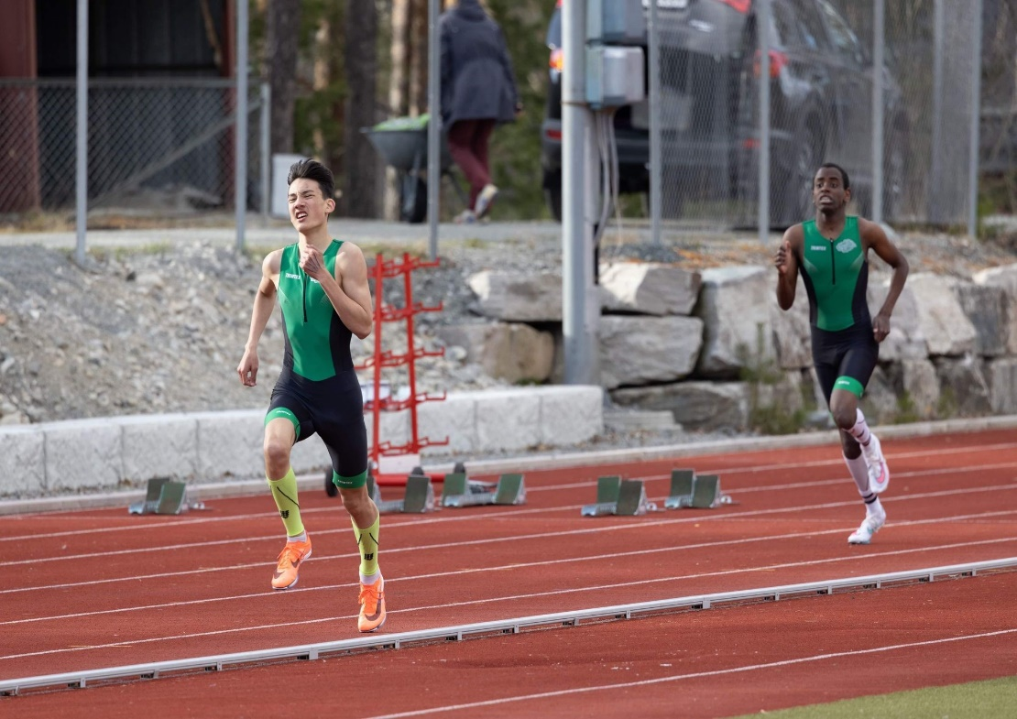

Christian og Markus løper 600 m på Notodden i april

Besteresultater Snøgg Friidrett 2021
Gull > 1000 p
Julie Lie Karlberg |  |  |  |  |  | 2006 |  |  | Slegge 3 kg | 51,00 |  | 1156
Vebjørn Hovdejord |  |  |  |  |  | 2003 |  |  | 3000 m Hinder | 9.01,34 |  | 1144
Markus Aseged Nesholen |  |  |  |  |  | 2007 |  |  | 800 m | 2.08,07 |  | 1016
Janna Lie Karlberg |  |  |  |  |  | 2010 |  |  | Slegge 2 kg | 28,31 |  |  |  | 1015
Sølv > 800 p
Sondre Mork Kasin |  |  |  |  |  | 2002 |  |  | Lengde u.t. | 3,14 |  | 995
Christian Bredesen |  |  |  |  |  | 2005 |  |  | 1500 m | 4.17,33 |  | 962
Karoline Skåre Haugen |  |  |  |  |  | 2007 |  |  | Høyde | 1,45 |  | 902
Didrik Rønningen |  |  |  |  |  | 2011 |  |  | Høyde | 1,05 |  | 860
Daniel Odden Lien (12) |  |  |  |  |  | 2011 |  |  | Høyde | 1,05 |  | 860
Hedda Rønningen |  |  |  |  |  | 2009 |  |  | Tresteg | 7,88 |  | 838
Jesper Lie Karlberg |  |  |  |  |  | 2004 |  |  | Lengde u.t. | 2,71 |  | 830
Philip Castaritas Rønningen |  |  |  |  |  | 2011 |  |  | Kule 2 kg | 6,17 |  | 822
Bronse > 600 p
Karoline Nordgård |  |  |  |  |  | 2008 |  |  | Høyde | 1,25 |  | 797
Levie Thelise Tveiten (12) |  |  |  |  |  | 2011 |  |  | Kule 2 kg | 4,42 |  | 796
Bahati Kahindo |  |  |  |  |  | 2005 |  |  | 60 m | 8,82 |  | 792
Halvor Kaarstein Skildrud (13) |  |  |  |  |  | 2011 |  |  | Slegge 2 kg | 14,62 |  | 792
Knut-Olai Helgesen |  |  |  |  |  | 2006 |  |  | Høyde | 1,50 |  | 790
Kristin Nordgård |  |  |  |  |  | 2003 |  |  | 100 m | 13,82 |  | 788
Christian Kahindo |  |  |  |  |  | 2008 |  |  | Kule 3 kg | 10,31 |  | 779
Adrian Svendsen |  |  |  |  |  | 2004 |  |  | 100 m | 12,87 |  | 767
Sara Skarvang Helseth |  |  |  |  |  | 2005 |  |  | Lengde u.t. | 2,19 |  | 760
Spencer August Strøm |  |  |  |  |  | 2010 |  |  | Lengde u.t. | 1,80 |  | 760
Jonas Lid (07) |  |  |  |  |  | 2005 |  |  | 3000 m | 10.42,00 |  | 757
Meron Ashmelash Berhane (13) |  |  |  |  |  | 2010 |  |  | Høyde | 0,90 |  | 755
Christelle Kahindo (12) |  |  |  |  |  | 2011 |  |  | Kule 2 kg | 3,86 |  | 728
Shideh Sadeghi |  |  |  |  |  | 2005 |  |  | Tresteg | 9,16 |  | 726
Heidi Bjorheim Erikstad |  |  |  |  |  | 2011 |  |  | Lengde u.t. | 1,56 |  | 706
Emrik Moen Søndergaard |  |  |  |  |  | 2009 |  |  | Lengde u.t. | 1,86 |  | 705
Erle Moen Søndergaard |  |  |  |  |  | 2011 |  |  | Kule 2 kg (i) | 3,58 |  | 695
Levi Nikolay Eriksson Lonar (12) |  |  |  |  |  | 2011 |  |  | Lengde u.t. | 1,42 |  | 660
Minassie Ashmelash Berhane |  |  |  |  |  | 2011 |  |  | Høyde | 0,75 |  | 650
Ayan Nawfal Garden |  |  |  |  |  | 2010 |  |  | Lengde u.t. | 1,54 |  | 630

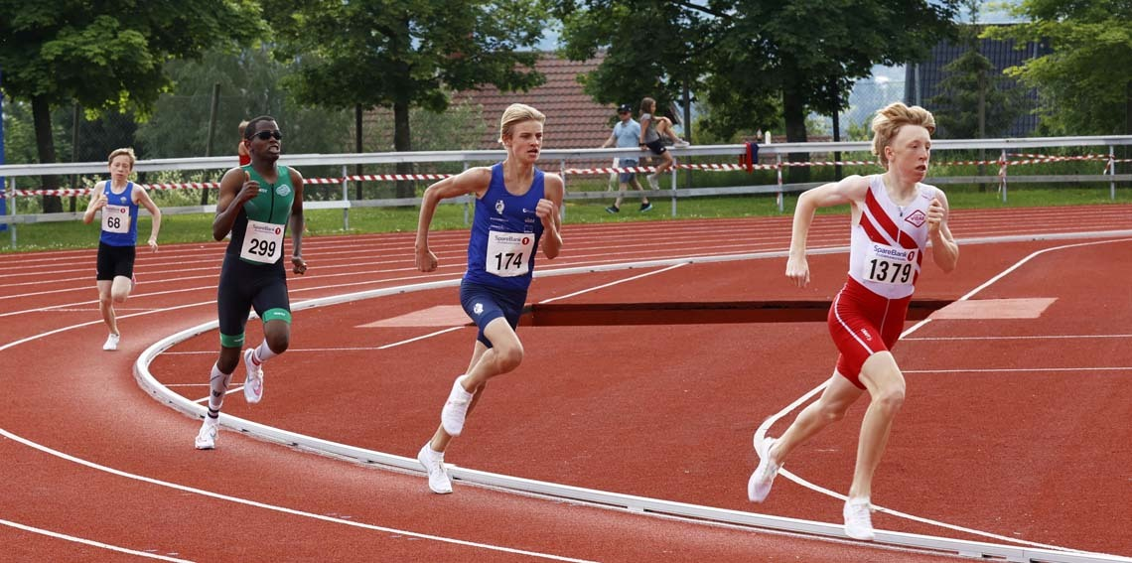
Markus løper 800 m på Lillehammer i juni under Midtsommerstevnet

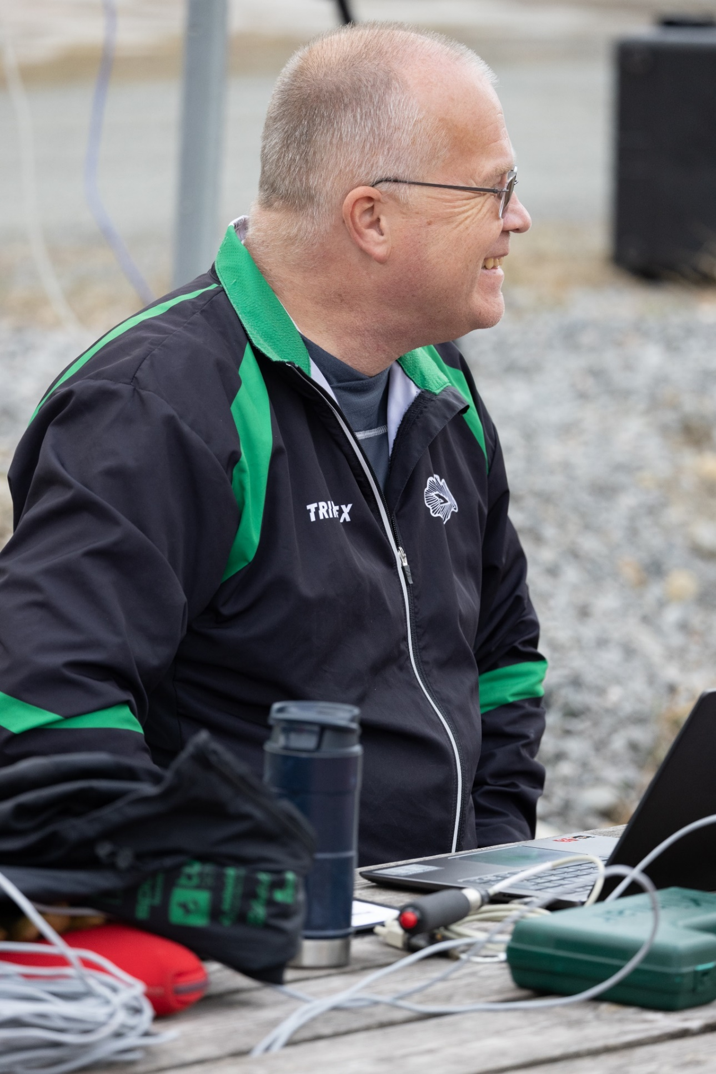

Anders speider etter nye gode resultater i sesongen 2022!

